Beste ouder(s),

Ik ga dit jaar extra inzetten op het touwtjespringen bij de kinderen van de derde kleuterklas.
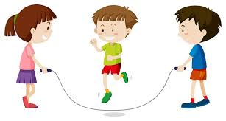
Touwtjespringen is iets dat vroeger zo goed als iedereen kon rond de leeftijd van 6 jaar. Maar de praktijk leert ons dat dit tegenwoordig niet meer zo het geval is.

Waarom is dit zo belangrijk?
Touwtjespringen is goed voor de uithouding, (veer)kracht, balans, snelheid, timing/ritme wat maakt dat het een goede sportieve bezigheid is en bovendien gezond.
Maar nog belangrijker is, gezien de ‘schoolcontext’, dat je er een goede coördinatie, bewegelijkheid in schouders, ellebogen en polsen voor nodig hebt. Deze vaardigheden hebben we nodig om te leren schrijven. Dit brengt ons bij een derde puntje waarom touwtjespringen zo belangrijk is. Het is namelijk één van de (leuke) voorbereidingen om te kunnen leren schrijven. Het woordje ‘kunnen’ is hier van groot belang. Als een kind de vaardigheden niet bezit of wanneer deze niet voldoende ontwikkeld zijn tijdens de kleutertijd, dan kan het kind niet leren schrijven in het 1e leerjaar. Hij of zij zal wel iets op papier krijgen, maar het gaat niet vloeiend zijn en/of het gaat veel moeite kosten, wat dan weer ten kosten gaat van andere zaken.
Eerst moet de grote motoriek goed ontwikkeld zijn. Dus bv de bewegelijkheid van de schouders, ellebogen en polsen voordat men kan werken aan de schrijfmotoriek waarbij ze hun vingerbewegelijkheid moeten gebruiken. (fijne motoriek)

U gaat me niet horen verkondigen dat wanneer een kind kan touwspringen dat het probleemloos gaat kunnen schrijven. Maar het zal hem wel op de goede weg helpen.
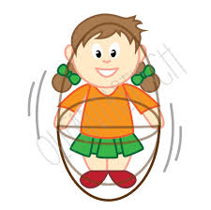
Als extra motivatie kunnen de kleuters tot 3 touwspringdiploma’s behalen.

Diploma 1: ritmisch over een stok op en neer springen
Diploma 2: 1 keer over het touw springen
Diploma 3: 5 keer over het touw springen

Helpen jullie mee om je kind(eren) te stimuleren met touwtjespringen?
Bespreek thuis met hen waar ze dit in of rond het huis mogen doen.

Alvast bedankt!

Met sportieve groeten,
Juf Brenda

